Модель
программы наставничества
в МБОУ «СОШ № 6»
г. Сосновый Бор Ленинградской области
( представленные модели
реализуются в МБОУ «СОШ № 6»
Учитель-наставник
Малютина Елена Анатольевна

Содержание

1. Введение _____________________________________________________3
2. Модель учитель- учитель ________________________________________ 3-7
3.Модель учитель- ученик_________________________________________ 8- 10
4.Заключение ____________________________________________________ 10
Приложения ____________________________________________________ 11

2
- Введение
Наставничество - давно не дань моде и уж тем более не инновация. Это один из традиционных классических методов обучения. Понятие «наставничество» уходит корнями в греческую мифологию, произошло оно от имени Ментор. Так звали наставника Телемаха, сына Одиссея. С этого времени появился термин «ментор» или «наставник», то есть мудрый советчик, который пользуется всеобщим доверием, а наставничество соотносится с человеком мудрым, обладающим способностью направить, научить, часто являющимся образцом для подражания.
У истоков успешной деятельности любого человека рядом с ним обязательно находился кто-то, кто заботился о его росте и развитии. Этим человеком был его наставник. Он представляет ролевую модель для подопечного в профессиональном поведении.
В нашей школе реализуется модель наставничества в системе «учитель - учитель», обеспечивающая профессиональный рост педагогов, а так же модель «учитель - ученик», которая проявляется в обеспечении педагогической поддержки обучающихся.
- Модель наставничества «учитель- учитель».
Наставничество, направленное на передачу педагогического опыта от одного поколения к другому, становится эффективным средством сплочения педагогического коллектива. Процесс наставничества затрагивает интересы трех субъектов взаимодействия: обучаемого, самого наставника и организации-работодателя, в нашем случае: наставник, молодой специалист и директор школы. В этом процессе наставник развивает свои деловые качества, повышает свой профессиональный уровень, молодой педагог, в свою очередь, получает знания, развивает умения, повышает свой профессиональный уровень и способности, развивает собственную профессиональную карьеру, учится выстраивать конструктивные отношения с наставником, директор школы повышает культуру и профессиональный уровень подготовки кадров, улучшает взаимоотношения между сотрудниками

3
В МБОУ «СОШ №6» существует традиция наставничества, когда администрация школы за каждым молодым педагогом закрепляет опытного педагога.
Школа реализует Программу наставничества «Становление молодого педагога». Задачей наставника (ментора) становится сопровождение в период адаптации, знакомство со спецификой работы педагогического коллектива, преподавания конкретной дисциплины, введение молодого педагога в процесс профессионального становления.
В школе выработана стратегия адресного подхода к молодым учителям, которая учитывает их личностные качества, уровень образования и профессиональной подготовки, склонности и интересы. В каждом конкретном случае это «Индивидуальный образовательный маршрут».
Данный метод не только экономичен и прост в использовании, но и прекрасно подходит для сохранения и передачи накопленного опыта молодому специалисту.
Система работы в качестве педагога-наставника
Функции наставничества:
- развитие профессионального становление личности молодого учителя, его профессионального мастерства;
- воспитание педагогической культуры, культуры делового общения;
- совершенствование имеющихся профессиональных компетенций с учетом анализа результатов осуществления профессиональной деятельности;
- оказание помощи в адаптации к условиям педагогической деятельности, корпоративной культуре в образовательной организации;
- оценка профессиональной деятельности молодого специалиста, испытывающего профессиональные затруднения;
- оказание моральной и психологической поддержки, мотивации в преодолении возникающих профессиональных трудностей;
- содействие в освоении эффективных педагогических практик с различным контингентом обучающихся, родителей.
4
Задачи наставничества:
- адаптация к новым условиям трудовой деятельности;
- знакомство молодого специалиста с должностью и обязанностями;
- сближение с коллективом;
- осуществление ролей «учитель», «классный руководитель»;
- поиск подхода к классу, а также индивидуального подхода к каждому отдельному учащемуся;
- осознание необходимости самообразования;
- изучение опыта коллег своего учреждения;
- формирование собственной системы работы;
- внедрение в свою работу новых образовательных технологий;
- развитие умений общения с родителями;
- осознание необходимости совершенствования своих знаний и умений;
- осознание необходимости педагогического роста (участие в семинарах, обсуждениях, встречах; выступление с докладами на педагогических чтениях; взаимопосещение уроков; участие в профессиональных конкурсах педагогического мастерства; прохождение курсовой подготовки).
Форма планируемой деятельности: индикативное планирование (носит направляющий, рекомендательный характер).
Результаты деятельности будут представлены после реализации всего ИОМ
( индивидуальный образовательный маршрут) в конце года.
Предполагаемыми результатами являются:
- успешная адаптация к новым условиям трудовой деятельности;
- спокойное вхождение в новую должность;
- своевременное выполнение всех обязанностей;
- установление взаимопонимания с педагогическим коллективом;
- свободное вхождение в роль учителя и классного руководителя;
5
- установление взаимопонимания с классным коллективом;
- умение находить подход к каждому отдельному учащемуся;
- установление взаимопонимания с родительским комитетом;
- формирование собственной системы работы;
- умение внедрять в свою работу новые педагогические технологии и методы;
- осуществление первых шагов на пути к педагогическому росту.
Роль наставника педагогическая, сочетающая в себе воспитание и обучение.
В своей работе считаю главным - не сформировать личность, а создать условия для реализации ее способностей, не указать протоптанную тропу познания, а помочь найти свой, пусть даже труднопроходимый путь, помочь пройти его.
Используя в своей работе классическое наставничество, считаю, что не важно, какой методикой пользоваться, главное, чтобы эта методика создавала ситуацию успеха у молодого специалиста.
Результативность настявляемых в учебной и внеучебной деятельности.

Правильно спланированная работа педагога-наставника помогает молодому специалисту достичь гораздо больших успехов, чем можно было бы ожидать, преодолеть трудности, связанные с адаптацией к новым условиям трудовой деятельности, остаться в профессии, стать настоящим Учителем.
Индивидуальная программа профессионального развития молодого педагога
Цели профессионального становления молодого педагога:
- создание условий для самореализации, для приобретения практических навыков, необходимых для педагогической деятельности;
- закрепление молодого специалиста в коллективе.
Основные принципы молодого специалиста:
- принцип уважения и доверия к человеку;
- принцип целостности;
- принцип сотрудничества;
- принцип индивидуализации.

Основные направления работы:
- планирование и организация работы по предметам;
- планирование и организация воспитательной работы;
- работа с документацией;
- работа по самообразованию.

Приложение 1
Наличие Программы «Становление молодого педагога».
Наличие Портфолио молодого специалиста.
Диагностические карты
Презентация молодого педагога
Презентация модели «учитель- учитель»

- Модель наставничества «учитель- ученик».
Особое значение для современного образования приобретают вопросы обучения, развития и воспитания одаренных детей. Сегодня проблема обучения таких детей напрямую связана с новыми условиями и требованиями быстро меняющегося мира, породившего идею организации целенаправленного образования людей, имеющих ярко выраженные способности в той или иной области деятельности. Создание условий, обеспечивающих выявление, развитие и поддержку одарённых детей является одной из приоритетных задач современного образования.
В МБОУ «СОШ №6» реализуется модель наставничества «учитель – ученик», которая имеет активное применение в старшей школе.
Актуальность модели наставничества заключается в том, что в связи с ускоряющимся технологическим и социально-экономическим развитием возникла необходимость не просто передавать знания обучающимся, но и формировать у них способность использовать их и действовать в мире, определяющими чертами которого стали нестабильность, неопределенность, сложность, неоднозначность ситуаций и изменчивость. Именно способность человека реализовать свой потенциал в таких условиях и внести вклад в экономическое, социальное, культурное развитие региона и страны определяет в конечном итоге эффективность системы образования.
Наставниками в такой модели могут являться как классный руководитель, так и учителя предметники. Классный руководитель создает условия для осознанного выбора оптимальной образовательной траектории одаренных, высокомотивированных обучающихся, а также обучающихся с низкой мотивацией.
8
А учителя профильных предметов напрямую повышают мотивацию к обучению и улучшению образовательных результатов посредством участия в проектной и исследовательской деятельности, в предметных олимпиадах, в конкурсных мероприятиях.
В нашей школе существуют три профиля – социально-экономический, естественно-научный, технологический.
Взаимодействие наставника и наставляемого ведется не только в режиме урочной, но и во внеурочной деятельности: консультации по предметам, отработка умений и
навыков, устранение пробелов в знаниях обучающегося, координация в работе над проектно-исследовательской деятельности, беседы, знакомство с дополнительной литературой, с ресурсами Интернета по определенным темам, подготовка и участие в конкурсах и олимпиадах различного уровня.
Ожидаемые результаты:
Результатом правильной организации работы наставников будет высокий уровень включенности наставляемых во все образовательные, а также культурные и социальные процессы МБОУ« СОШ №6», что окажет несомненное положительное влияние на эмоциональный фон в коллективе, общий статус школы, лояльность учеников и будущих выпускников к школе. Обучающиеся – наставляемые подросткового возраста получат необходимый стимул к образовательному, культурному, интеллектуальному, физическому совершенствованию, самореализации, а также развитию необходимых компетенций.
Среди оцениваемых результатов:
● повышение успеваемости и улучшение психоэмоционального фона внутри класса и школы;
● рост интереса к обучению, осознание его практической значимости, связи с реальной жизнью, что влечет за собой снижение уровня стресса или апатии;
● количественный и качественный рост успешно реализованных образовательных и творческих проектов;
● численный рост посещаемости внеурочной деятельности, кружков, спортивных секций;
9
● рост вовлеченности обучающихся в жизнь школы;
● рост подготовленности обучающихся к жизни, которая ждет их после окончания обучения.

- Заключение
Подводя итоги, можно сказать, что наставничество – эффективный способ передачи опыта, мастерства молодежи, взаимодействие с учениками. При этом польза двусторонняя.
Для модели «учитель- ученик»: рост интереса к обучению, осознание его практической значимости, связи с реальной жизнью; повышение успеваемости и улучшение психоэмоционального фона внутри класса и школы; количественный и качественный рост успешно реализованных образовательных и творческих проектов; численный рост посещаемости внеурочной деятельности, кружков, спортивных секций.
Для модели «учитель- учитель» педагогическим опытом обогащаются молодые учителя и повышается квалификация и профессиональное мастерство педагога-наставника. Для школы это ценное приобретение, так как с ростом своих педагогических кадров, образовательное учреждение повышает эффективность своей деятельности.
В заключение отмечу, что никогда не нужно опасаться того, что ваш «ученик, наставляемый» вас перерастёт. Наставник должен быть готов к тому, что если он вложил душу в своего подопечного и постарался передать весь накопленный опыт, то талантливый молодой специалист, в скором будущем, может достичь в своей профессиональной деятельности гораздо бóльших высот, чем его учитель.
И, на мой взгляд, это правильно.
Для школы это ценное приобретение, так как с ростом своих педагогических кадров, образовательное учреждение повышает эффективность своей деятельности. Вера в человека и его возможности - это фундамент, на котором формируется наш педагогический коллектив школы № 6.
10
Приложение 1
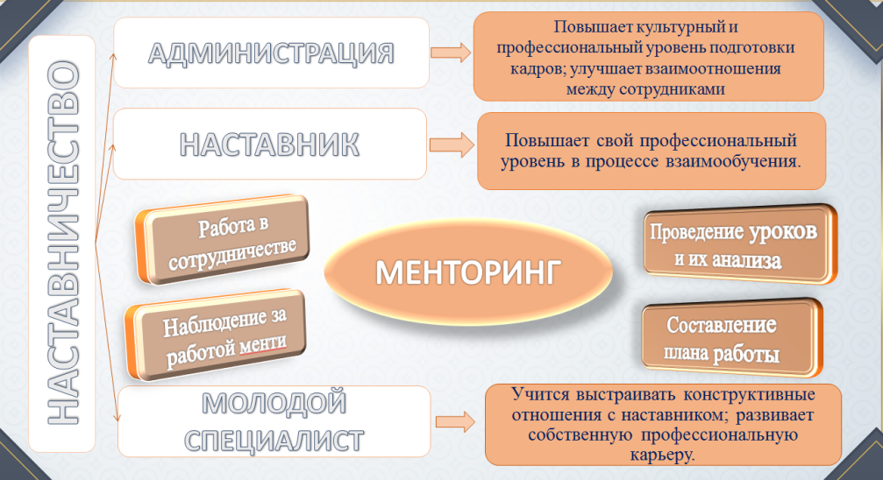
«Становление молодого педагога»

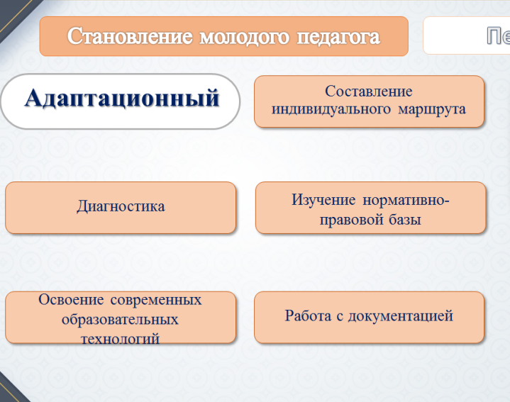
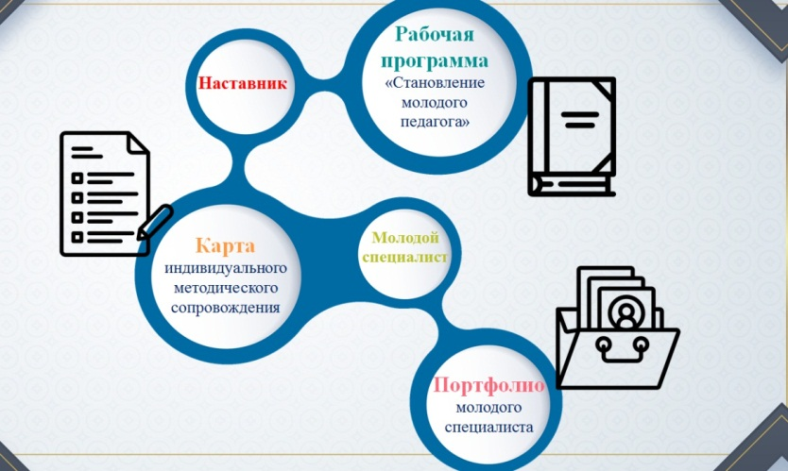

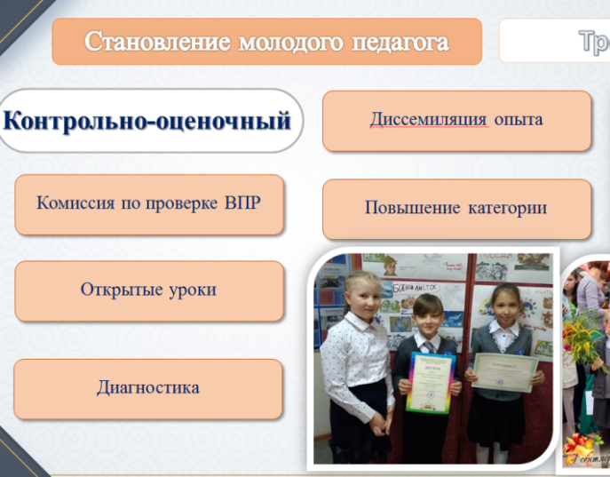
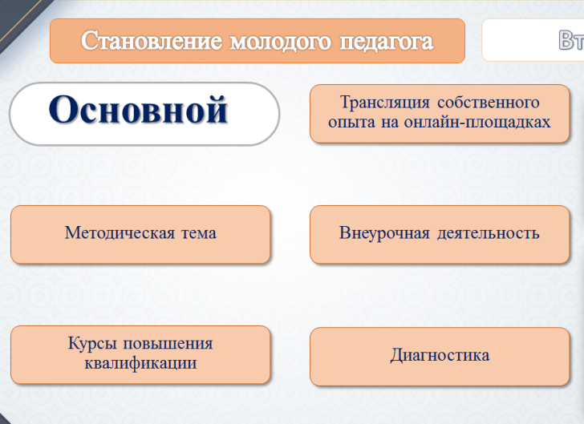

Приложение 2
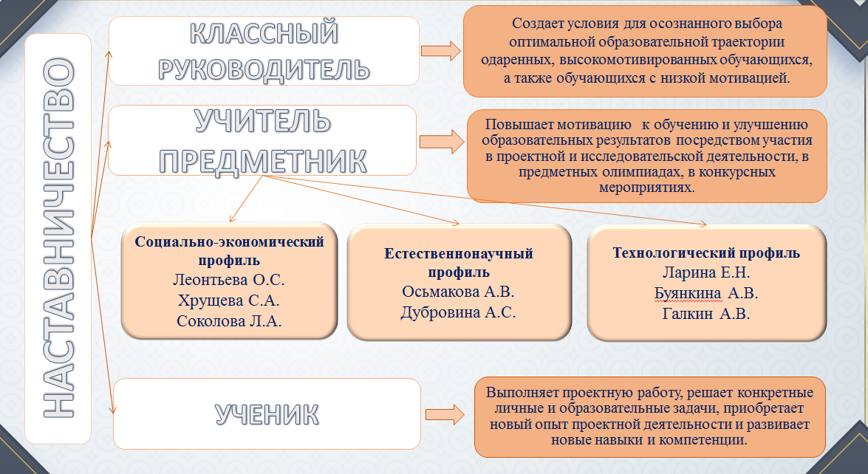
Модель наставничества «учитель- ученик»

